Международный Фестиваль «Звезды Нового Века» - 2019
Творческие проекты (11-14 лет)

«Мультстанок»

Иманов Фуад, 12 лет

Руководитель работы:
Печерских Андрей Анатольевич,
учитель технологии

МОУ СОШ № 5
г. Нефтеюганск, ХМАО

Содержание

- Обоснование возникшей проблемы и потребности………………………….. …3
- Формулировка цели и задач……………………………………………………….3
- Выбор вариантов мультстанка и конструкции……………………………....…...4
- Выявление основных параметров и ограничений………………………………. 5
- Теоретические сведения………………………………………………………….. 5
- Описание принципа работы мультстанка…..…………………………………….6
- Требования к изделию……………………………………………………………..7
- Дизайн-спецификация……………………………………………………………..8
- Инструменты и оборудование…………………………………………………… 9
- Правила безопасности во время работы…………………………………………10
- Технология изготовления…………………………………………………………13
- Контроль качества…………………………………………………………………21
- Экологическое обоснование………………………………………………………22
- Экономическое обоснование…………………………………… ………………..23
- Реклама…………………………………………………………… ………………. 24
- Самооценка……………………………………………………………………….. 25
- Словарь терминов………………………………………………………………….25
Список использованной литературы…..………………………………………………26
Приложения

Обоснование возникшей проблемы и потребности

В нашей школе организовано творческое объединение «Живой пластилин», где ребята создают мультфильмы. На данном кружке мы пользуемся подручными приспособлениями для съемки, что не совсем удобно: детали героев, камера на штативе при неосторожном движении сдвигается с установленной точки.
Исходя из этой проблемы, мы решили изготовить специальное устройство: мультстанок.
Главное в этом проекте то, что изделие можно сделать самостоятельно. При выборе данного проекта были учтены следующие моменты: в процессе изготовления этого мультстанка используются приобретённые знания, умения и навыки в области математики, физики, химии и технологии.
Получив некоторые навыки по деревообработке на уроках технологии, можно с уверенностью сказать, что такая задача выполнима.
Оснащение учебных мастерских позволяет выполнить этот проект, данная работа не опасна.

Формулировка цели и задач

Цель: создать устройство для съемки мультфильмов.

Задачи:
1.Изучить технологию создания мультстанка;
2. Расширить и укрепить знания и умения по технике работы с чертежами конструкции;
3. Создать конструкцию мультстанка.

Выбор вариантов мультстанка и конструкции

Посетив несколько сайтов, для подбора и нахождения рисунков мультстанка, я отобрал несколько изделий.
1). Мультстанок. Рис.1
2). Мультстанок. Рис.2
3). Мультстанок. Рис.3
Рассмотрев три представленных варианта, изучив их особенности, потребность в материалах и других комплектующих изделиях было принято решение: изготовить изделие «Мультстанок» приняв за основу вариант номер три.
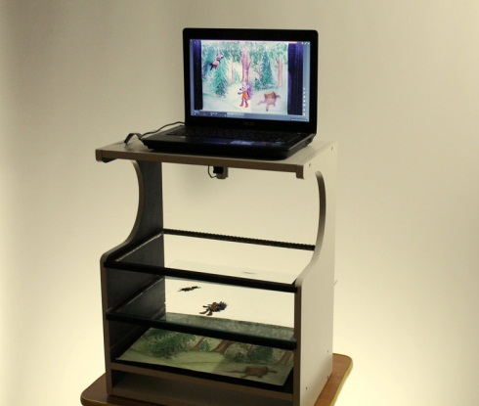
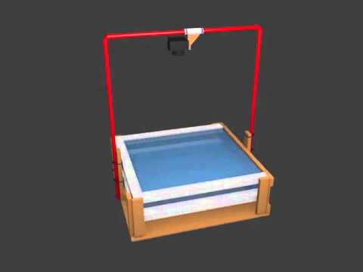
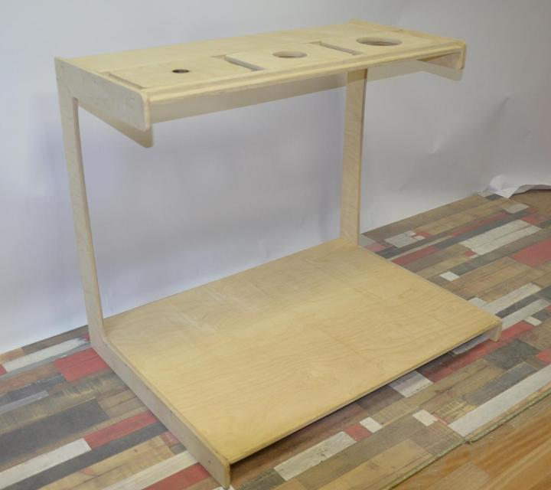

рис.1 рис.2 рис.3
Выявление основных параметров и ограничений

Изделие должно отвечать следующим требованиям:
- Изделие должно быть выполнено аккуратно.
- Изделие должно соответствовать выбранной стилистике.
- Изделие должно быть красивым.
- Изделие должно быть прочным.

Теоретические сведения

Изделие, которое я решил изготовить, как указано выше должно быть аккуратным, красивым и прочным. Мультстанок я решил изготовить из древесины.
В данном случае лучше всего изготовить из древесины сосны.
Изготовление изделий из сосны является настоящим искусством и наукой одновременно. Древесина выбирается только среднего возраста, поскольку молодая еще не набрала достаточный запас прочности, а старая уже слишком рыхлая. Мультстанок производится из деревьев, возраст которых находится в периоде от 80 до 150 лет (зачастую 100-120). Так что, собираясь покупать изделия из сосны, знайте, что у исходного материала достаточно богатая история – и, вполне возможно, она застала все события прошлого века.
Из сосны достаточно просто изготовить детали для данного станка, так как она легко поддается обработке при помощи ручных инструментов, а так же на токарном станке по дереву.
С помощью сосновой мебели можно не только обустраивать интерьеры, но и просто дополнять его – она прекрасно вольется в любую стилистическую составляющую, не нарушив естественный баланс и гармонию помещений.
Описание принципа работы мультстанка

Мультстанок относится к особым устройствам для получения фотографий, устройствам со специальными приспособлениями для экранирования рассеивания, отражения, при съемке трюков с применением задней проекции, т.е. смешивания искусственного заднего плана с реальным передним планом, для техники покадровой съемки на мультстанках различных мультипликационных заготовок: рисунков, панорам или надписей.
Мультстанок значительно снижает нагрузку на полезную площадь в занимаемом помещении, предотвращает попадание в кадр бликов, облегчает покадровую съемку бумажной или пластичной перекладки различных мультипликационных заготовок.
Мультстанок содержит модуль съемки, состоящий из основания, боковых несущих стоек, двух застекленных рамок, для размещения на них мультипликационных заготовок, двух вертикальных стоек и одной горизонтальной для крепления цифровой камеры.
Основной модуль управления съемки – цифровая камера, обработка и монтаж изображения – персональный компьютер, программное обеспечение – Windows Movie Maker V.2.6.
На плоскость остекленной нижнего яруса станка устанавливают фон (скульптурное изображение, рисунок), на плоскость верхнего яруса кладут различные мультипликационные заготовки – рисунки, скульптуры, выполненные из пластилина.
С помощью цифровой камеры осуществляется покадровая съемка бумажной или пластичной перекладки, а затем последующая обработка в программном обеспечении Movie Maker V.2.6.
Мультстанок позволяет осуществлять съемку как плоских рисунков, так и небольших объемных объектов, как в неподвижном виде так и в движении.

Требования к изделию

Название изделия | Мультстанок
Функциональное назначение | Съемка мультфильмов, анимации
Пользователь | Члены кружка школы
Единичное или массовое производство | Единичное
Требования к материалам | Древесина – сосна
Метод изготовления | Ручная обработка древесины,  токарная обработка древесины,  сборка изделия
Внешний вид, стиль | Классический мультстанок
Требования с точки зрения безопасности использования | Соответствует
Экологические требования | Не вредит окружающей среде.

Дизайн спецификация

Мультстанок

Обработка древесины
Для членов кружка
Мульстанок для съемки мультфильмов
Затраты на изготовление 769 рублей

Класс для проведения кружковой работы

Древесина
сосны
Столярный
инструмент

Инструменты и оборудование

При изготовлении мультстанка выше указанной конструкции необходимо использовать ручные деревообрабатывающие инструменты, станок токарно - винторезный и оборудование:
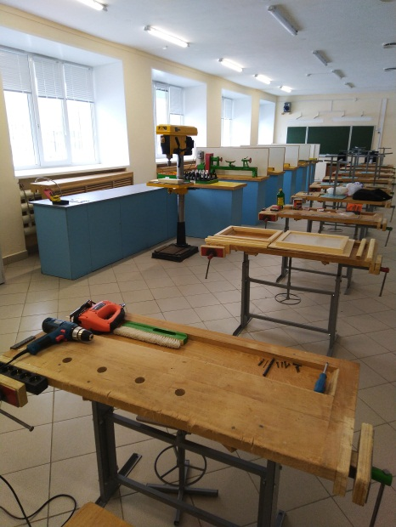
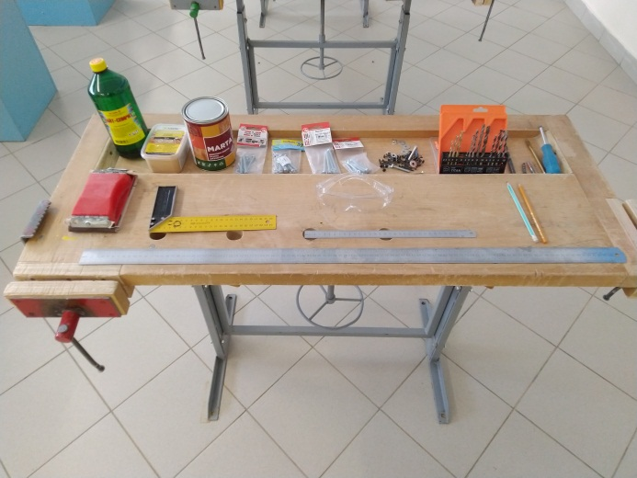

1. Столярный верстак
2. Линейка, строительный угольник
3. Карандаш
4. Набор сверел
5. Болты и саморезы
6. Электролобзик
7. Сверлильный станок, шуруповерт, отвертка
8.Токарный станок СТД – 120 или его аналоги (Корвет 75)
9. Шлифовальная колодка
10. Пропитка, шпатлевка, кисть.
11. Защитные очки

Правила безопасности во время работы

ИНСТРУКЦИЯ
по технике безопасности при ручной обработке древесины
До начала работы
- Правильно надеть спецодежду (фартук с нарукавниками или халат и головной убор: берет или косынку. При этом следует тщательно подбирать волосы и заправлять концы косынки). Защитные очки.
- Проверить наличие инвентаря (сиденье, щетка-сметка, совок), исправность верстака (зажимные коробки, упор для пиления, зажимные клинья, приспособления для чертежа).
- Разложи на верстаке инструменты индивидуального пользования в строгом порядке, установленном учителем. На верстаке не должно быть ничего лишнего.
Во время работы
- Надежно закрепи обрабатываемый материал (древесину) в зажимах верстака.
- Пользуйся инструментом только по назначению, исправным, хорошо налаженным и наточенным.
- Технологические операции (пиление, строгание, долбление, сверление, соединение деталей) выполняй на верстаке в установленных местах, используя приспособления, упоры и подкладные доски.
- Не допускай захламленности верстака отходами, стружками. Своевременно возвращай учителю инструмент общего пользования.
- Не отвлекайся во время работы, следи за правильными приемами работы.
- Пользование открытым огнем, а также электроразогревателями в деревообрабатывающей мастерской категорически запрещается.
- Во избежание травмирования необходимо:
следить за натяжкой полотна лучковой пилы;
применять направитель для опоры полотна инструмента при запиливании;
проводить чистку стругов (рубанок, шерхебель, фуганок) деревянными клиньями;
в случае порчи инструмента во время работы немедленно заменять его.
После окончания работы
- Остатки материалов, незаконченные изделия сдай дежурному или учителю.
- Проверь состояние инструментов и положи их в том порядке, как установлено учителем.
- Убери свое рабочее место, пользуясь сметкой. Сдувать стружку ртом или сметать рукой запрещается.
- На верстаке проверь наличие и состояние клиньев, а зажимные коробки (задняя, передняя) завинти до установленного зазора (не более 2-5 мм).
- Приведи себя в порядок.
Из мастерской выходи с разрешения учителя.

ИНСТРУКЦИЯ
по технике безопасности при работе на сверлильном станке
Опасности в работе
- Ранение глаз отлетающей стружкой при сверлении металла.
- Ранение рук при плохом закреплении деталей.
До начала работы
- Правильно надеть спецодежду (фартук с нарукавниками или халат, берет или косынку).
- Проверить надежность крепления защитного кожуха ременной передачи.
- Проверить надежность соединения защитного заземления (зануления) с корпусом станка.
- Надежно закрепить сверло в патроне.
- Проверить работу станка на холостом ходу и исправность пусковой коробки путем включения и выключения кнопки.
- Прочно закрепить деталь на столе станка в тисках или кондукторах. Запрещается при сверлении незакрепленную деталь поддерживать руками.
- Надеть защитные очки.
Во время работы
- Нельзя пользоваться сверлами с изношенными конусными хвостовиками.
- После того как шпиндель станка набрал полную скорость, сверло к детали подавать плавно, без усилий и рывков.
- Перед сверлением металлической заготовки необходимо накренить центры отверстий. Деревянные заготовки в месте сверления накалываются шилом.
- Необходимы особое внимание и осторожность в конце сверления. При выходе сверла из материала заготовки нужно уменьшить подачу.
- При сверлении крупных деревянных заготовок (деталей) на стол под деталь кладется обрезок или кусок многослойной фанеры.
- Во избежание травмы в процессе работы на станке запрещается:
наклонять голову близко к сверлу;
производить работу в рукавицах;
класть посторонние предметы на станину станка;
смазывать или охлаждать сверло с помощью мокрых тряпок. Для охлаждения сверла нужно пользоваться специальной кисточкой;
тормозить руками патрон или сверло;
отходить от станка, не выключив его.
- При прекращении подачи электротока немедленно выключить мотор.
- Перед остановкой станка необходимо отвести сверло от детали, после чего выключить мотор.
После окончания работы
- После остановки вращения сверла удалить стружку со станка с помощью щетки. В пазах станочного стола стружка убирается металлическим крючком. Запрещается сдувать стружку ртом или сметать рукой.
- Отделить сверло от патрона и сдать станок учителю.
- Привести себя в порядок.

Таблица 1

Технология изготовления

Технологическая карта «Рамка»

№ п/п | Наименование операции | Эскиз заготовки | Оборудование, инструменты, приспособления
1 | Выбор заготовки |  | Древесина
2 | Разметка заготовки по размерам |  | Карандаш, линейка, угольник.
3 | Вырезать заготовку по нанесенному контуру |  | Верстак, упор, ножовка
4 | Разметка заготовки по размеру (вид с торца) |  | Карандаш, линейка.
5 | Выборка четверти под стекло |  | Фрезерный станок
6 | Запиливание под углом 45 градусов |  | Карандаш, строительный угольник, стусло.
7 | Выполнить шлифование и зачистку краев от неровностей и шероховатостей |  | Наждачная бумага различных размеров, шлифовальная машинка
8 | Сборка рамки | 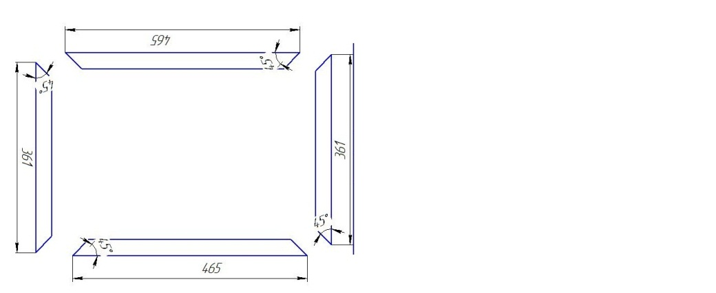 | Саморезы, клей ПВА момент «Столяр», отвертка, сверло.
9 | Окончательная отделка изделия путем покрытия лаком, морилкой |  | Пропитка, лак.

Таблица 4

Технологическая карта «Основание»

№ п/п | Наименование операции | Эскиз заготовки | Оборудование, инструменты, приспособления
1 | Выбор заготовки |  | Фанера
2 | Разметка заготовки по размерам. |  | Карандаш, линейка, угольник.
3 | Вырезать заготовку по нанесенному контуру |  | Верстак, электролобзик
4 | Скругление углов |  | Карандаш, циркуль, электролобзик
5 | Выполнить шлифование и зачистку краев от неровностей и шероховатостей |  | Наждачная бумага различных размеров, шлифовальная машинка
6 | Окончательная отделка изделия путем покрытия лаком, морилкой |  | Пропитка, лак.

Таблица 2

Технологическая карта «Ножки»

№ п/п | Наименование операции | Эскиз заготовки | Оборудование, инструменты, приспособления
1 | Выбор заготовки |  | Фанера
2 | Разметка заготовки по размерам. |  | Карандаш, линейка, угольник.
3 | Вырезать заготовку по нанесенному контуру |  | Верстак, упор, ножовка
4 | Скругление углов |  | Карандаш, фрезерный станок
5 | Выполнить шлифование и зачистку краев от неровностей и шероховатостей |  | Наждачная бумага различных размеров, шлифовальная машинка
6 | Окончательная отделка изделия путем покрытия лаком, морилкой |  | Пропитка, лак.

Таблица 3

Технологическая карта «Опора»

№ п/п | Наименование операции | Эскиз заготовки | Оборудование, инструменты, приспособления
1 | Выбор заготовки |  | Фанера
2 | Разметка заготовки по размерам. |  | Карандаш, линейка, угольник.
3 | Обрезать заготовку по размеру |  | Верстак, упор, ножовка
4 | Точение согласно размера |  | Токарный станок по дереву, токарные стамески
5 | Выполнить шлифование |  | Наждачная бумага различных размеров токарный станок
6 | Окончательная отделка изделия путем покрытия лаком, морилкой |  | Пропитка, лак.

Контроль качества

Готовое изделие отвечает следующим требованиям:
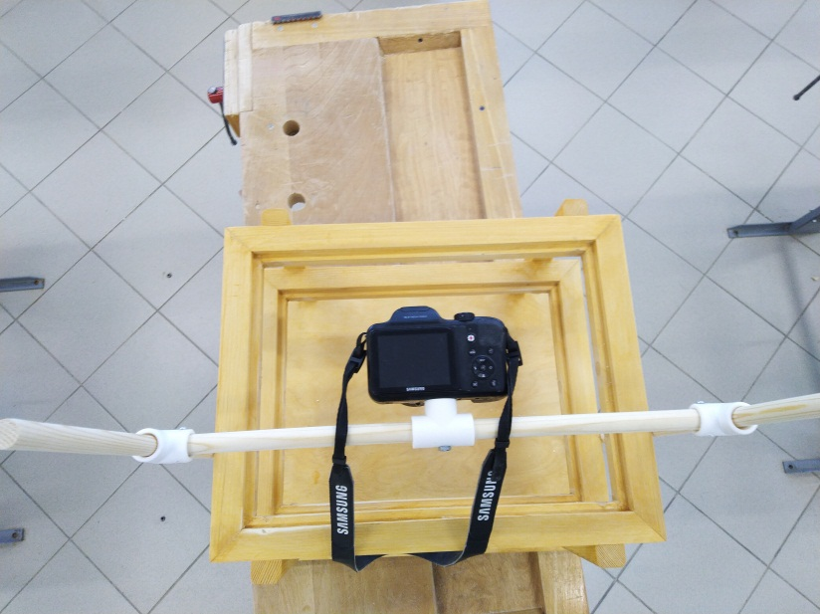
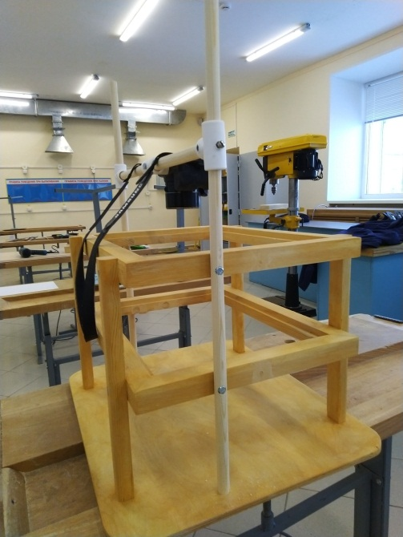
Изделие изготовлено из натуральной древесины. Все детали изготовлены аккуратно в соответствии свыше указанной технологией. Изделие представляет собой законченное изделие. Внешний вид изделия производит благоприятное впечатление.

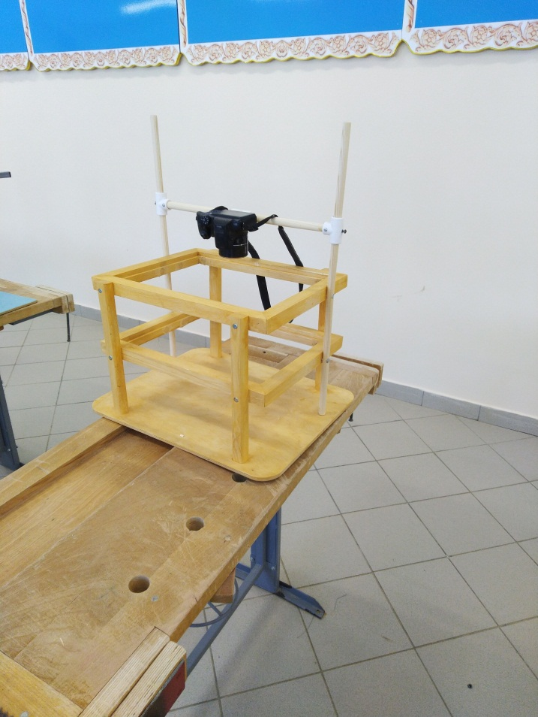

Экологическое обоснование
С древнейших времён человек использовал растения для своих нужд. Бурная деятельность человека: распашка земель, раскорчёвка и выжигание лесов - привела к серьёзным изменениям в природе. Подобные изменения природы произошли повсеместно, во многих странах мира. За истекшие десятилетия на земном шаре вырублено и сожжено 2/3 всех лесов. Многие виды растений и животных исчезли с нашей планеты. С давних времён в разных странах появились правила, регулирующие использование природных богатств. На Руси ещё при Петре I были изданы указы об охране лесов и водоёмов. Нарушителей этих указов строго наказывали и даже ссылали на каторгу. Но в середине XVIII - начале XIX в. Многие указы были отменены или заменены менее строгими. Снова стали сводить леса под посевы зерновых культур, рубить и продавать древесину. Особенно хищническим было отношение к природным богатствам в последние 100 лет.
Важную экологическую и оздоровительную роль играют леса вокруг городов и промышленных центров.
Необходимо знать: древесина - это живой, экологически чистый, природный материал. Прикасаясь к дереву, человек должен помнить о его истории, ценить его естественную красоту и делать всё максимально возможное, чтобы не расходовать понапрасну то, что природа создавала в течение такого долгого времени. Мировые запасы леса сокращаются в связи с растущими потребностями человека. А многие из твёрдых пород достигают необходимой зрелости только через 300 лет!
В настоящем проекте на изготовление мультстанка использовалась необрезная сосновая доска - это наиболее распространённый в нашем регионе пиломатериал, сравнительно не сложно восстановить эту быстрорастущую породу деревьев, которые можно использовать в производстве уже через 20-25 лет после посадки, однако, только рациональное использование древесины позволяет создать необходимые условия жизни не только современников, но и будущих поколений.
Изделия из натуральной древесины экологически безопасны. Они не наносят вред окружающей среде и полностью подлежат вторичной переработке. Небольшую экологическую проблему может создавать применение мебельного лака.

Экономическое обоснование

№ | Наименование | Количество | Цена | Общая цена
1 | Древесина | 0,02куб.м | 8000 руб | 160 руб
2 | Фанера | 548*448 | 500 | 150
3 | Электрическая энергия | 2 кВт | 2,78 руб | 5,56 руб
4 | Болт | 12 | 5 руб | 60 руб
5 | гайка | 12 | 2 руб | 24 руб
6 | Саморез | 10 | 1 руб | 10 руб
7 | Мебельный лак | 0,2 кг | 100 руб | 100 руб
8 | Пластиковые фитинги | 3 | 20 | 60
9 | Стекло | 2 | 100 | 200
 | Итого: |  |  | 769 руб

Реклама
Процесс изготовления любого столярного изделия - это источник удовольствия и новых душевных сил. Не случайно в последние годы работа с деревом становится настоящим творческим занятием, а не только производством в практических целях.
Одна из замечательных особенностей столярного дела - это то, что независимо от жизненных обстоятельств почти каждый человек сможет стать умелым мастером по обработке дерева. Для этого надо запастись терпением и немного попрактиковаться.
Сделать мультстанок самому - значит не только добиться дизайна, размеров и качества, но и сэкономить денежные средства.

Есть вещи, которые нельзя купить,
Но можно изготовить своими руками.
Это наш изящный мультстанок он прочен, лёгок, удобен, красив и безопасен.

***
Будут рады дети нашего кружка,
От удобного такого мультстака.
Что своими сделано руками,
Бережно в кружке хранят годами!

(Стихотворение собственного сочинения)

Самооценка

Весь процесс создания мультстанка доставил мне огромное удовольствие.
Изделие соответствует предъявляемым требованиям, изготовлено собственными силами, удобно в использовании, намного дешевле, чем в магазине. Помогает в работе творческого объединения «Мультстудия», все технологические операции доступны.

Словарь терминов

Древесина – ткань растений, состоящая из клеток с одревесневшими стенками. Широко используется как конструкционный материал.
Заготовка – предмет производства, из которого изменением формы, размеров, шероховатости поверхности и свойств материала изготавливают деталь.
Изделие – предмет или совокупность предметов, подлежащих изготовлению.
Основные виды изделий – это детали, сборочные единицы и комплекты.

Список источников информации и иллюстраций:
Литература:
- Коваленко В.И., Куленёнок В.В. Объекты труда: - М.: Просвещение, 1990.
- Рихвк Э.В. Мастерим из древесины: - М.: Просвещение,1988.
- Основы безопасности жизнедеятельности : 9 кл.
- Переплётов А.Н. Столярное дело 10-11кл.:-М. Гуманит. изд. центр ВЛАДОС.
4. Хорвуд Р. Столярное дело / Справочник домашнего мастера : Пер . с анг. - М.: Издательский дом «Ниола 21 век» ,2000 .
5. Учеб. для общеобразовательных учреждений /А.Т. Смирнов , М.П. Фролов - М : ООО « Издательство Астрель» ,2002 .

Иллюстрации:
1. фотографии из личных архивов участника.

Приложение 1

Технология изготовления
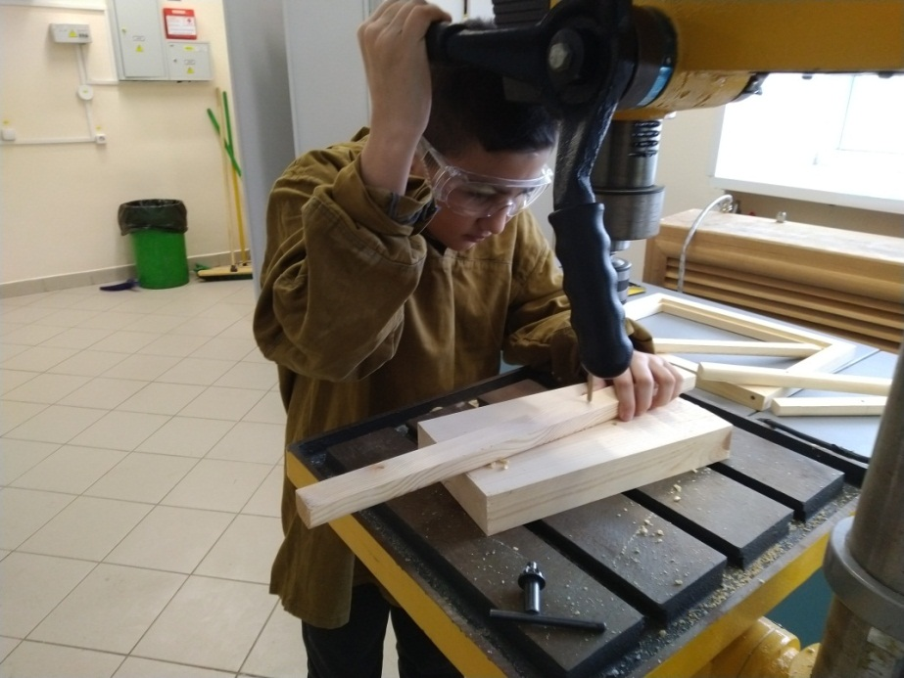
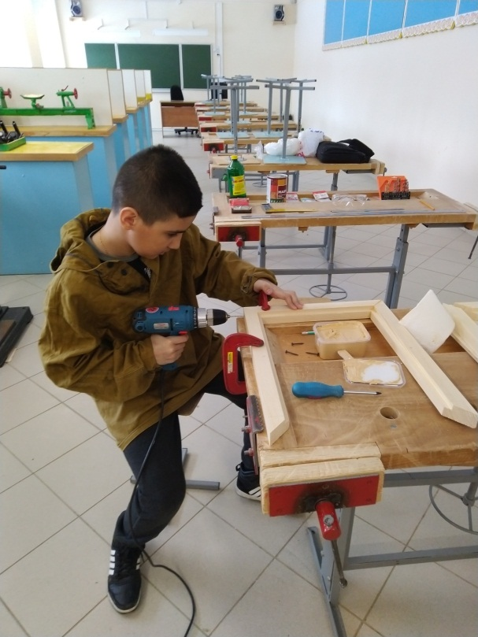

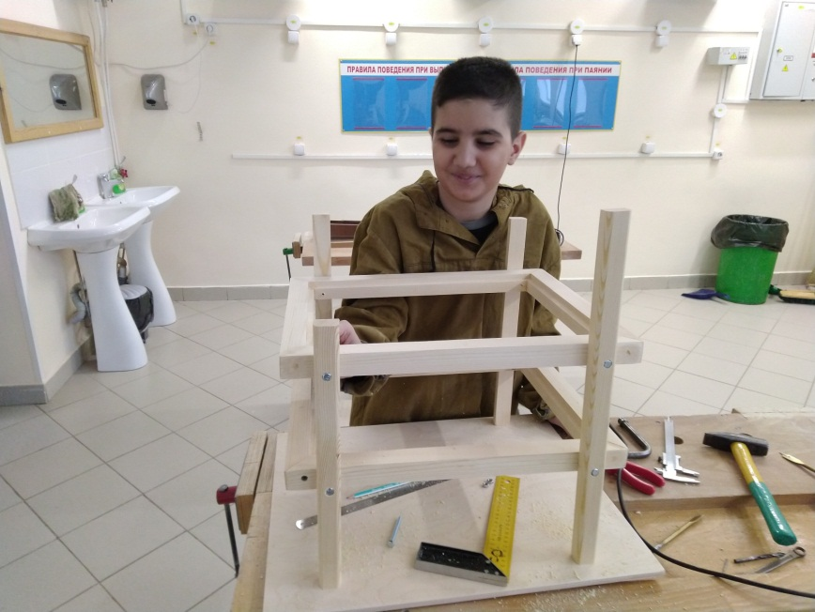

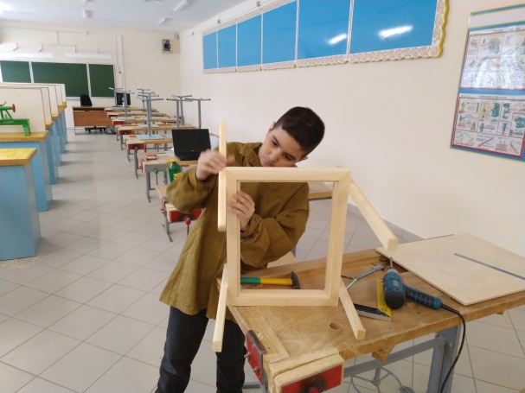

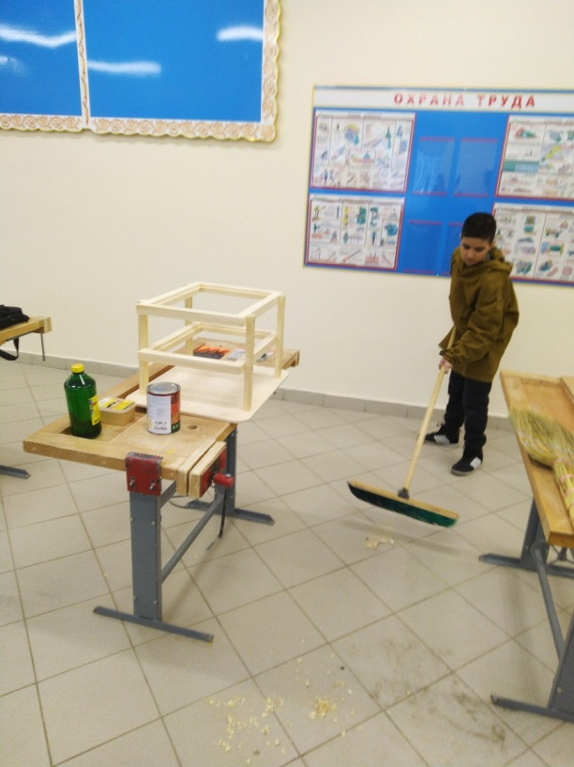

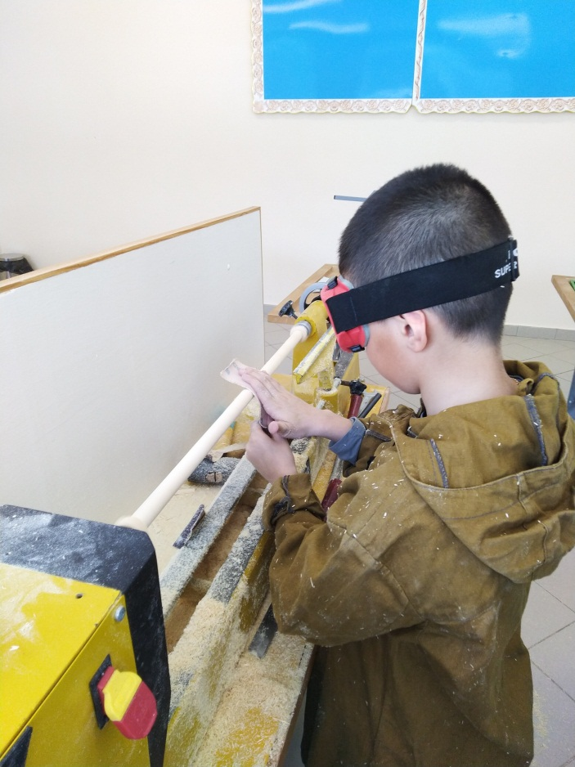
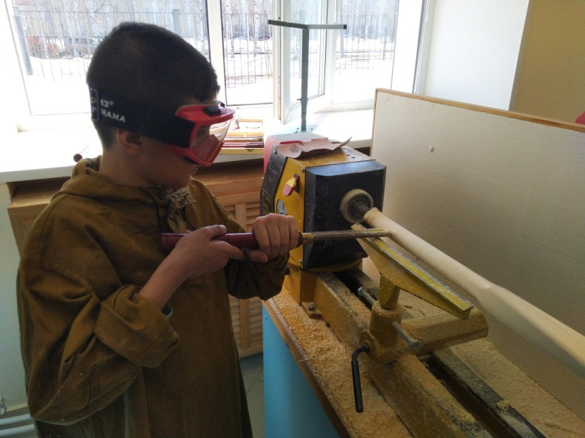

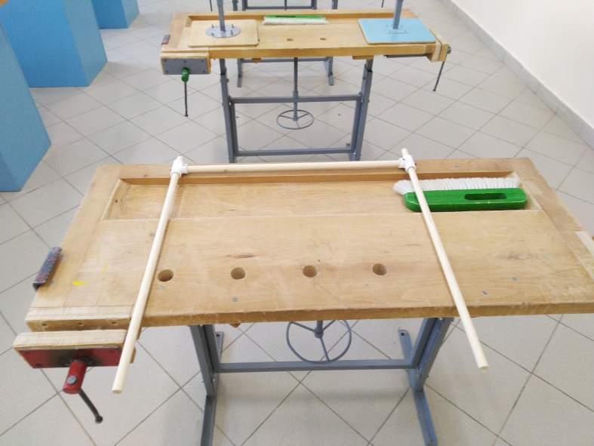

Приложение 2

Инструменты и оборудование кабинета технологии

При изготовлении мультстанка выше указанной конструкции необходимо использовать ручные деревообрабатывающие инструменты, станок токарно – винторезный и оборудование:

1. Столярный верстак
2. Линейка, строительный угольник
3. Карандаш
4. Набор сверел
5. Болты и саморезы
6. Электролобзик
7. Сверлильный станок, шуруповерт, отвертка
8. Токарный станок СТД – 120 или его аналоги (Корвет 75)
9. Шлифовальная колодка
10. Пропитка, шпатлевка, кисть.
11. Защитные очки

